Коммерческое предложение от 12.11.2024 г.
Уважаемые господа!
Компания «Новтрак» совместно с официальным дилером ООО "МаксКар" благодарит Вас за интерес к нашей продукции и имеет честь представить ее Вам в виде коммерческого предложения.
СПЕЦИФИКАЦИЯ
Специализированный полуприцеп тяжеловоз Meusburger Новтрак мод. MSP-468, в наличии, готов к отгрузке
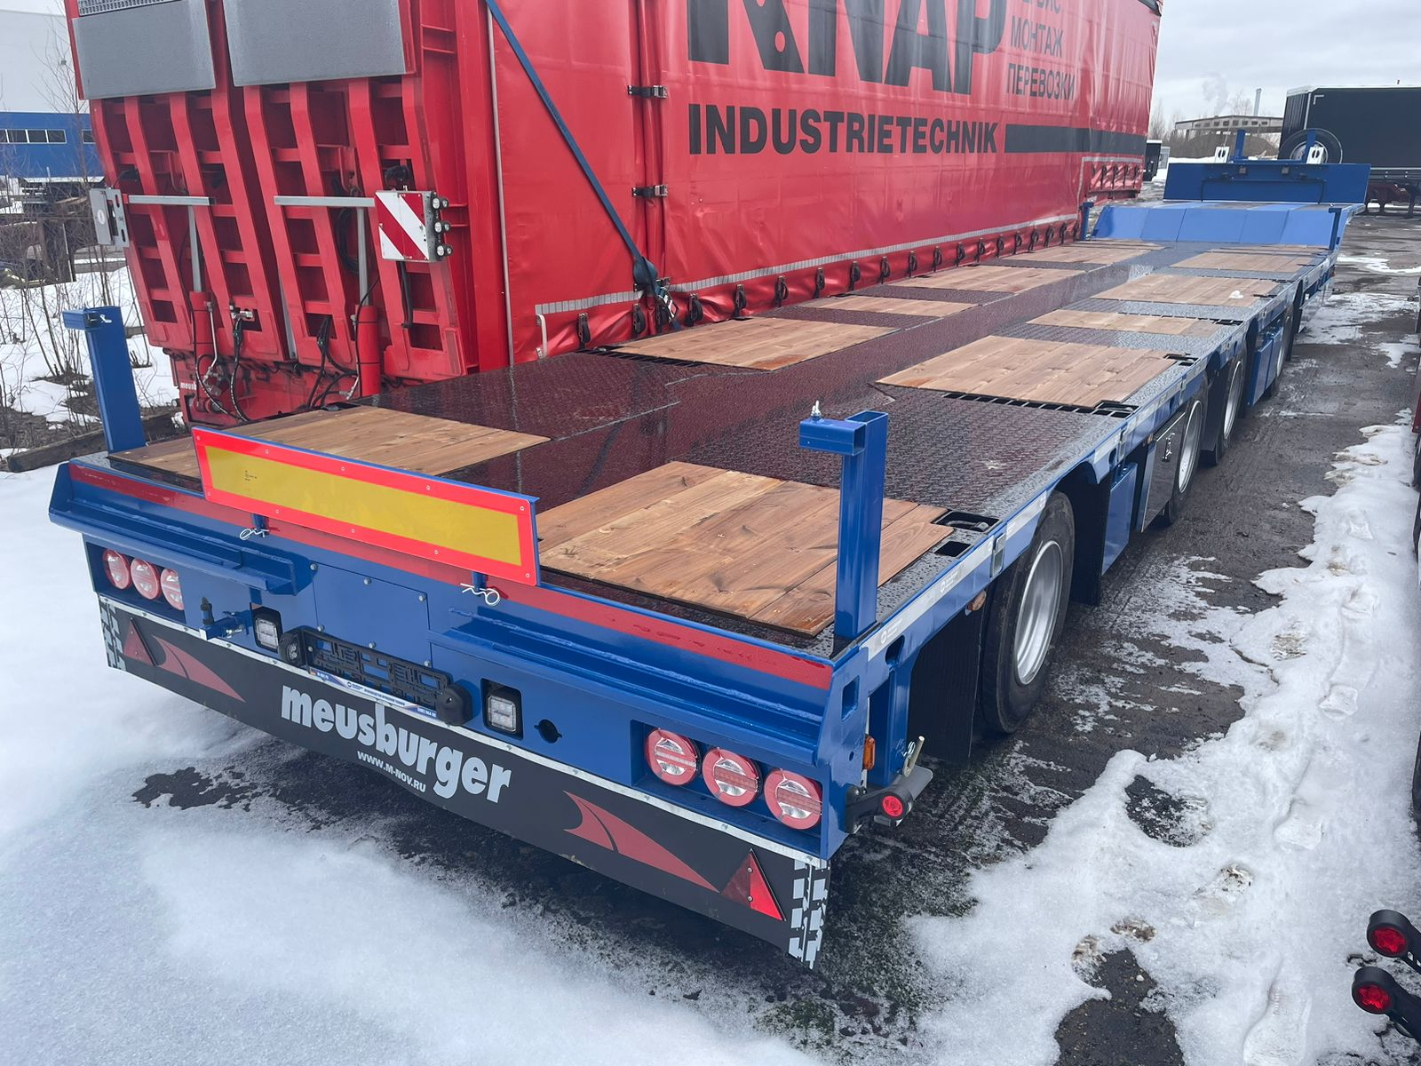
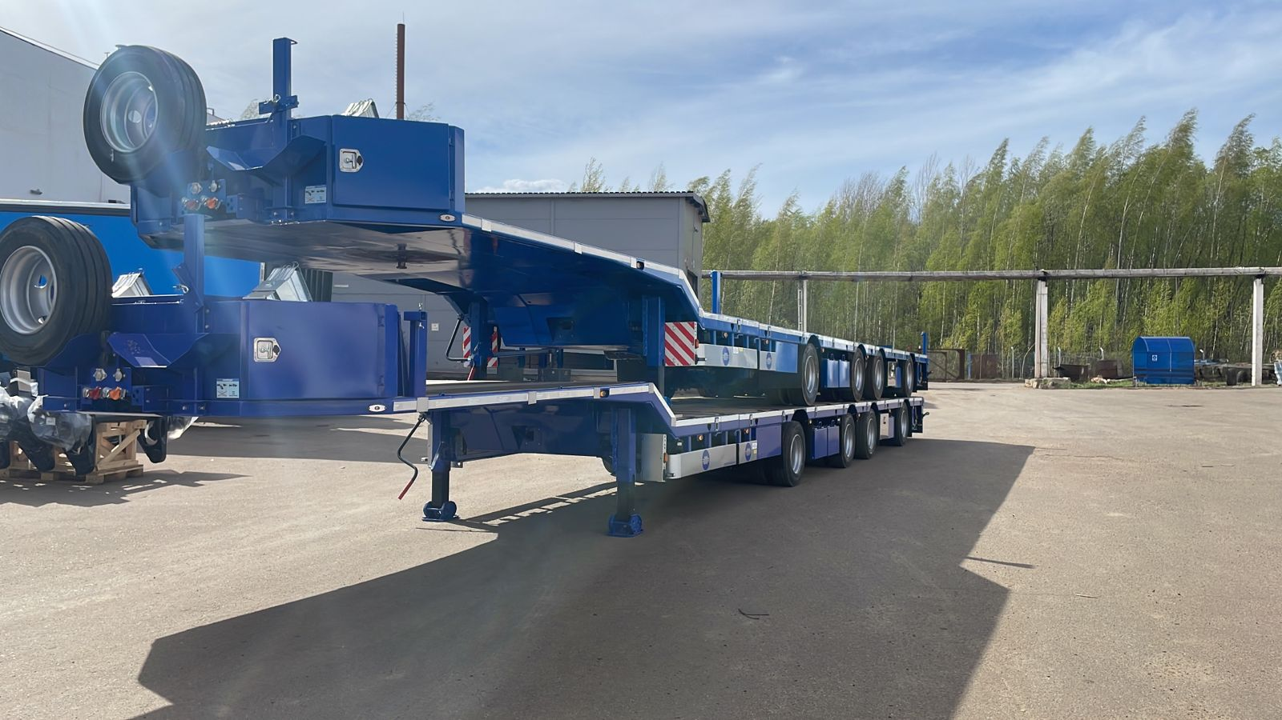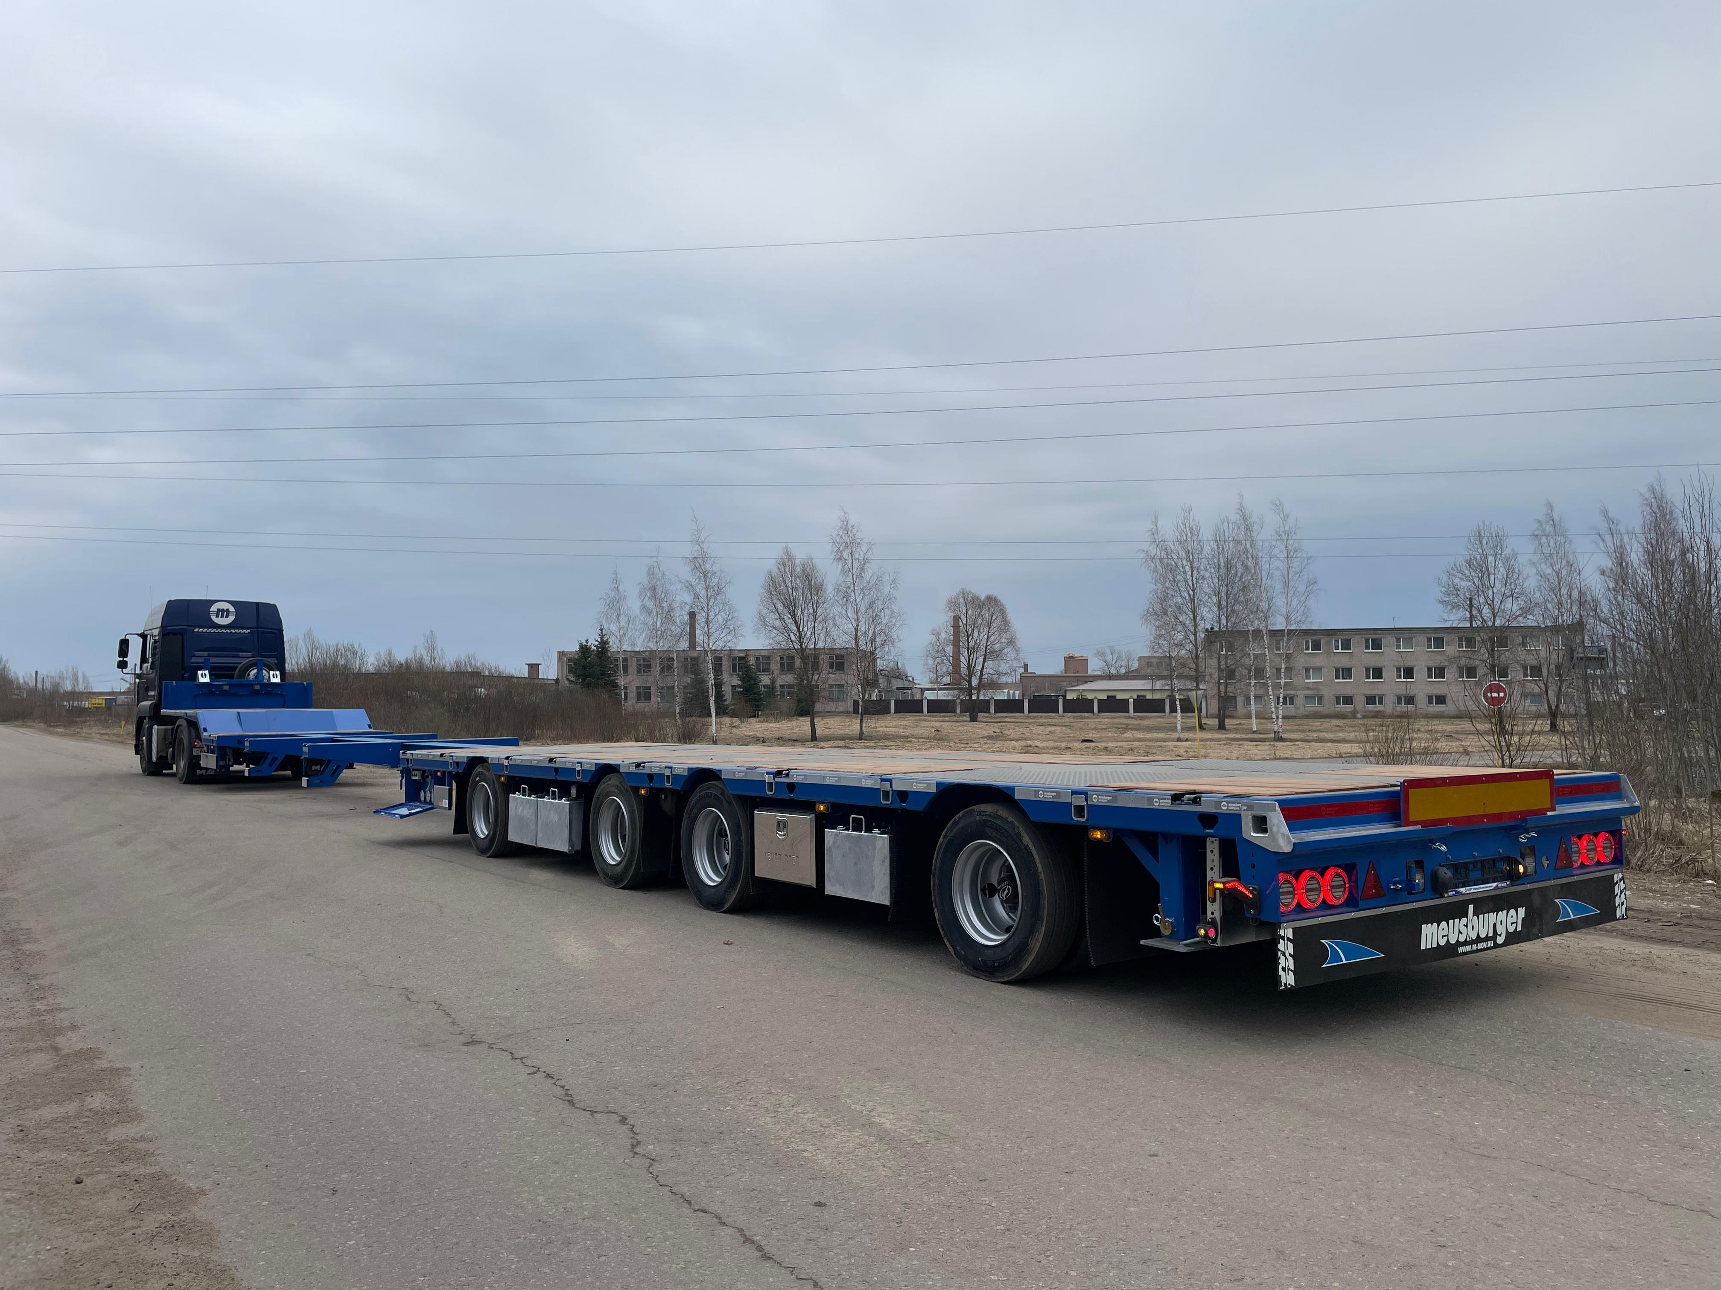
Скачать фото с сайта:
https://www.maxcar54.ru/catalog/pritsepy-i-polupritsepy/traly/nizkoramnyy-tral-teleskop-meusburger-novtrak-msp-468-50/
*фото и эскиз для примера.

ОБЩИЕ СВЕДЕНИЯ
Полуприцеп низкорамный четырёхосный подходит для эксплуатации с тягачами с колесной формулой 4х2 на пневмоподвеске.

ТЕХНИЧЕСКИЕ ХАРАКТЕРИСТИКИ:

Размеры:
Высота ССУ, порожний/груженый мм |  | 1 150
Габаритная длина п/п (с раздвинутой рамой) (без трапов), мм |  | ок. 16 000 (24 000)
Длина передней площадки, мм |  | ок. 4 400
Скос в задней части передней площадки |  | 315х340
Длина задней площадки (ровная погрузочная поверхность без учета скоса), мм |  | ок. 11 600
- длина смещаемой промежуточной опоры, мм |  | ок. 500
Скос в задней части нижней площадки, мм |  | без скоса
Габаритная ширина п/п (c уширителями), мм |  | 2 550 (3 000)
Габаритная высота п/п, мм |  | 2 070
Высота п/п погрузочная в груженом состоянии, сзади, мм |  | ок. 860
Расстояние между осями, мм | 2510+1360+2510
Расстояние от шкворня до заднего габарита п/п в собранном состоянии (без трапов), мм |  | 14 420
Вес:
Масса полуприцепа в снаряженном состоянии, кг |  | ок. 12 500
Масса перевозимого груза, не более, кг |  | ок. 50 600
Полная масса полуприцепа, кг |  | 63 000
Распределение нагрузки:  - на седельно-сцепное устройство, не более, кг  - на оси полуприцепа, не более, кг |  | 15 000  48 000

ШАССИ:
стальная сварная конструкция, состоящая из передней площадки, имеющий задний скос и ровной задней площадки, имеющей задний скос;
дополнительный скос передней площадки ок. 520 мм с внешней стороны рамы,
рама изготовлена из высокопрочной стали с пределом текучести 700-960 MPa;
нижняя часть передней площадки зашита металлическим листом над колесами в положении 4х2 и положении 6х2. Толщина листа 4 мм.
усиленная опорная плита с соединительным 2-х дюймовым шкворнем в соответствии с Правилами ЕЭК ООН № 55.00 и расположенным согласно ISO 1726;
низкая высота шеи;
задняя площадка с выдвигающейся центральной рамой, длина выдвижения ок. 8000 мм (с промежуточной фиксацией через 500 мм) при помощи пневматического фиксирующего устройства;
смещаемая промежуточная опора шириной ок. 500 мм, фиксируемая;
усиленное исполнение рамы для нагрузки 40 тонн на 5 метров (в собранном состоянии);
внешняя обвязка полуприцепа нижней платформы не открыта (гнутый профиль MN 160 мм);
задний противоподкатный брус выполнен в виде гнутого швеллера (цвет бруса белый);
2 х 12 тонн переднее опорное устройство с односторонним управлением справа;
пара телескопических складных опорных ног сзади полуприцепа;
2 противооткатных упора с держателями на передней стенке;
два боковых защитных приспособления в соответствии с Правилами ЕЭК ООН № 73.00 (широкий алюминиевый профиль с рекламой MEUSBURGER);
маркировка с улучшенными светоотражающими характеристиками белого цвета в соответствии с правилами ЕЭК ООН 48-03;
грязеулавливающие брызговики перед осями и за каждой осью;
2 держателя для двух запасных колес.
закладная для крепления запаски тягача за ящиком на передней площадке.

ОСЕВОЙ АГРЕГАТ:
4 х 12 000 кг, марки Ceylan (Турция, аналог BPW), усиленное исполнение для жестких дорожных условий;
тормозные механизмы барабанного типа;
пневмоподвеска;
оснащение средней оси датчиками ABS;
межосевое расстояние 1360/2510/1360;
четыре манометра по одному манометру на каждую ось, место установки в закрытом ящике (ящик в цвет шасси);
1-я ось – подъемная, подруливающая, управляемая трением, с электрическим и механическим стопорным устройством;
4-я ось подруливающая, управляемая трением, с электрическим и механическим стопорным устройством.

КОЛЕСА И ШИНЫ:
17 колес (включая одно запасное), стальной диск 6,75 х 17,5;
шины 235/75 R17,5 (По выбору Поставщика).

ТОРМОЗНАЯ СИСТЕМА:
пневматическая, двухпроводная с пневмоаппаратами;
EBS электронная антиблокировочная система с активированной функцией RSS (функция антиопрокидывания);
электронный блок управления пневмоподвеской;
конфигурация ABS – 4S/3M;
тормозные камеры мембранного типа;
стояночная тормозная система полуавтоматического типа с пружинными энергоаккумуляторами;
2 присоединительные пневматические головки;
розетка ABS по ISO7638;
без соединительных кабелей с тягачом.

ЭЛЕКТРООБОРУДОВАНИЕ:
рабочее напряжение 24 V;
задние светодиодные фонари диодные круглого сечения WAS (фонари установлены в углублении);
2 фонаря освещения номерного знака диодные;
габаритные боковые фонари диодные;
2 передних габаритных фонаря диодные;
2 задних выносных позиционных фонаря диодные;
1 х 15, 2 х 7 - полюсных штепсельных разъема;
1 проблесковый маячок сзади;
взрывобезопасное исполнение, полная изоляция разъемов;
без соединительных кабелей с тягачом.

ПОЛ:
на передней площадке настил из фанеры 27-30 мм;
на задней площадке настил из досок твердой древесины толщиной ок. 50 мм, с выступом над рамными
профилями ок. 5мм;
над колесами покрытие из рифленых стальных листов.

ПЕРЕДНЯЯ СТЕНКА И БОРТА:
передняя стенка с интегрированным инструментальным ящиком во всю ширину площадки, 1 крышка
сверху, 2 крышки по бокам;
без бортов без бортов.

АППАРЕЛИ:
приставные алюминиевые трапы грузоподъемностью 32 т, длиной 2 400 мм, шириной 500 мм;
ящик для хранения аппарелей (оцинкованный) на заднем свесе.

ДРОБЕСТРУЙНАЯ ОБРАБОТКА И ПОКРАСКА:
все стальные части перед покраской проходят дробеструйную обработку;
все стальные части перед покраской, грунтуются цинкосодержащим грунтом;
покраска полиуретановая эмаль;
боковая защита из анодированных алюминиевых профилей в цвет шасси;
диски колес серебристого цвета;
цвет шасси однотонный синий RAL5002;
цвет погрузочной площадки черный RAL 9005;
задний защитный брус белого цвета;
пластиковые элементы черные, без покраски.

ДОПОЛНИТЕЛЬНОЕ ОБОРУДОВАНИЕ:
3 пары стандартных крепежных мульд, утопленных сбоку на верхней секции, с силой натяжения
4 000 кг –начинается сразу от передней стенки;
8 пар поворотных крепежных мульд для тяжеловесных грузов с открытым краем (возможность
откидываться наружу обвязки) на задней площадке, с силой натяжения 8 000 кг;
1 пара поворотных крепежных мульд на передней площадке перед скосом, с силой натяжения 8 000 кг;
1 пара поворотных крепежных мульд на заднем скосе нижней секции, с силой натяжения 8 000 кг;
8 пар грибовидных крепежных элементов сбоку на внешней раме нижней секции с ребром 24 мм, с силой
натяжения 5 000 кг;
выдвижные предупреждающие таблички включающие стояночные фонари спереди за опорным устройством
и сзади перед замыкающим профилем, выдвигающиеся до ширины 3 500 мм;
1 пара дополнительных карманов под крепежные кронштейны выдвижных табличек на заднем скосе задней
площадки;
1 светоотражающая (широкая) табличка ECE 70 со съемным креплением на замыкающем профиле
полуприцепа;
2 ящика для инструментов из нержавеющей стали (место расположения под рамой);
выдвижные уширители с обеих сторон на общую ширину 3 000 мм, включая сплошной настил из
деревянных брусков (место хранения брусков – под рамой в оцинкованном ящике);
на передней площадке вставные уширители на общую ширину 3 000 мм, включая сплошной настил из
деревянных брусков (место хранения брусков – под рамой между);
выдвижные опоры сзади на замыкающем профиле для установки трапов;
8 фар рабочего освещения (2 фары на переднем ящике в защитном швеллере, 2 фары под рамой за опорными
ногами, 2 фары перед второй осью, 2 фары в замыкающем профиле);
8 пар карманов в полу платформы под стойки 100/50;
4 ряда карманов в полу платформы под стойки 100/50;
брызговик на заднем брусе во всю ширину с рекламой MEUSBURGER.

Сертификация
Полуприцепы «НОВТРАК» сертифицированы Госстандартом РФ в соответствии с последними правилами ЕЭК ООН.
Гарантия
Гарантийный срок на полуприцеп - 12 месяцев с момента продажи без ограничения пробега.
Сервисное обслуживание
Гарантийное и послегарантийное техническое обслуживание производится на сервисной станции завода «НОВТРАК». По взаимному согласованию возможны другие варианты на станциях сервис-партнеров «Meusburger Новтрак».

Цена с завода в Великом Новгороде 11 400 000 руб.
Цена указана с учетом НДС.
Сроки поставки: в наличии, готов к отгрузке.
Условия оплаты: 100 % предоплата.

https://www.youtube.com/watch?v=avHOuNRZDfM

С уважением, Карнаков Вячеслав Владимирович
директор ООО "МаксКар"
8 (383) 233-32-53
8-913-752-39-76
8-913-477-09-39 (служебный)
стоянка – Федеральная трасса Р-254,
северный обход Новосибирска,
п. Садовый, ул. Пасечная, 10,
(пост ГИБДД, гостиница «У самовара»)
maxcar54@mail.ru
www.maxcar54.ru
https://www.youtube.com/channel/UCIiFI5uro5xB8fkw0N0pyRg/videos
https://www.instagram.com/maxcar54ru/

